УДК 621.436.982+628.1.033

Ташполотов Ы. , Асанов Р., Абдалиев У.К.

Физико-химические особенности получения водоугольного топлива

Развитие мировой экономики и устойчивая тенденция к росту цен на нефтепродукты приводит к интенсивным поискам новых технологий переработки углей, разведанные запасы которых более чем в 20 раз превышают запасы нефти. В настоящее время в таких странах, как КНР, Япония, Италия, США, Швеция, Россия особое внимание уделяется водоугольным суспензиям как реальной альтернативе жидким топливам из нефти[1,2]. В первую очередь это связано со значительным научным и техническим потенциалом, накопленным этими странами в области получения, транспортировки, хранения и сжигания водоугольного топлива (ВУТ) в котельных установках ТЭЦ, парогазовых и газовых турбинах.
В США при поддержке Министерства энергетики реализуется программа использования угля в промышленной и бытовой энергетике (программа «Чистый уголь») с общим объемом финансирования в 6 млрд. долларов на ближайшие 6-10 лет. По данным американских источников его широкое внедрение сдерживается относительно высокой стоимостью углеобогащения и ценовой политикой железнодорожных компаний, противодействующих прокладке магистральных углепроводов. При цене на нефть 35 долларов за баррель и более и снятии ограничений на строительство углепроводов прогнозируется начало интенсивного применения водоугольного топлива в различных областях промышленности США[1].
В КНР для технического руководства по внедрению водоугольного топлива создан Государственный центр водоугольных суспензий угольной промышленности. В 2001 г. в Китае таких суспензий потреблялось более 2,0 млн.т в год. Приготовление топлива велось на 8 заводах мощностью до 600 тыс.т в год. Потребителями стали ТЭЦ, ранее работавшие на мазуте, предприятия химической, металлургической, целлюлозно-бумажной и других отраслей промышленности. В ближайшие 20 лет планируется довести мощности по производству ВУТ до 100 млн.т в год[1].
Одним из путей увеличения выработки электрической и тепловой энергии топливно-энергетическим комплексом Кыргызстана является увеличение доли угля в сжигаемом сырье. В перспективе прирост генерирующих мощностей будет осуществлен и за счет тепловых электростанций на низкосортных углях Каракечинского угольного бассейна, объем потребления которых, ежегодно возрастет.
Увеличение доли угля в выработке тепловой и электрической энергии в Кыргызской Республике(КР), требует разработки энергетически и экологически совершенных технологий переработки и сжигания угля. Одним из наиболее экономически обоснованных и экологически целесообразных топлив на крупных ТЭЦ страны и котельных является применение суспензионного водоугольного топлива.
В КР ежегодно образуется большое количество отходов угледобычи, являющихся отличным сырьем для получения ВУТ. Получаемое в настоящее время ВУТ уже сегодня конкурентоспособно как по отношению к потребляемому углю, так и по отношению к жидкому и газообразному топливам, применяемым при сжигании в ТЭЦ и котельных. Стоимость ВУТ, приготовленного из отходов угледобычи, в пересчёте на тонну условного топлива ниже стоимости мазута в 2-4 раза и не превышает 15-20% цены исходного угля на месте его добычи. Создание новых видов водоугольных топлив ВУТ сведет к минимуму затраты на переоснащение котлоагрегатов ТЭЦ и сделает его конкурентоспособным по отношению к мазуту и дизельному топливу при сжигании в котлоагрегатах ТЭЦ и котельных.
В настоящее время водоугольное топливо представляет собой дисперсную композиционную систему, состоящую из тонкоизмельченного угля (60-65 %), воды и реагента-пластификатора, приготавливается из угля, углесодержащих отходов и угольных шламов. Основная масса угольных частиц в разработанных ВУТ имеет размер 10÷200 мкм[1]. Такие ВУТ могут использоваться при сжигании в котлоагрегатах ТЭЦ.
В связи со значительным содержанием крупных частиц в ВУТ и наличием инертной водной фазы (до 60 %) требуется тепловая стабилизация зоны воспламенения таких ВУТ во время розжига, которая обеспечивается мазутным или газовым факелом, дугой плазмотрона или другими методами. Кроме того, присутствие минеральной части в ВУТ до 20-25% вызывает необходимость установки оборудования для золоулавливания и золоудаления, что требует серьезных капиталовложений на переоборудование котлов ТЭЦ. Эти причины и являются основным сдерживающим фактором широкого распространения ВУТ во многих странах.
Мы считаем, что широкое применение ВУТ в качестве альтернативы жидким топливам из нефти (дизельному топливу (ДТ) и мазуту)
в основном зависит от успешного решения нижеследующих физико-технологических задач[1,2]:
- измельчение исходного угольного сырья до уровня 10 мкм и ниже при энергозатратах ниже существующих (в настоящее время эти затраты составляют ~ 30-35 кВт/ м3);
- глубокая деминерализация угольной суспензии до содержания солей менее 2÷3%;
- получение на основе деминерализованной угольной дисперсии ВУТ с необходимыми технологическими(теплофизическими, реологическими) свойствами.
Решение поставленных задач позволит создать топливо для котельных, не требующее их переоборудования.
В [3], нами измельчение и фракционирование угольного сырья до уровня 10 мкм и ниже проводились с использованием гидродинамической кавитации. В результате кавитации происходит механо-гидродинамическая деструкция и разрушения частиц угля. А использование воды в качестве энергоносителя позволяет реализовать высокую эффективность измельчения и низкие энергозатраты. Применение эффекта кавитации в переработке исходного сырья в результате возникающих в системе гидродинамических нагрузок и ударных волн приводит к разогреву вещества и возрастанию давления и тем самым это обуславливает эффективность метода.
Наряду с вышеуказанным, мы предлагаем совместить процесс тонкого измельчения с деминерализацией углей. Интенсивная гидродинамическая кавитация позволит одновременно проводить глубокую деминерализацию угля, эмульгирование водной фазы и введение пластифицирующих добавок.
Проведенные нами экспериментальные работы и литературные данные указывают на то, что интенсивная механическая и гидродинамическая обработка приводит к:
- активации углей вследствие разупорядочения структуры и образования дефектов;
- переходу угольных частиц в ультрадисперсное состояние, обладающее высокой реакционной способностью, что увеличивает скорости гетерогенных процессов и вызывает значительное изменение равновесных параметров, характеризующих реакционную способность вещества угля.
Предварительно осуществляемая глубокая деминерализация твердой фазы угольной суспензии методами флотации обеспечивает снижение зольности топлива до 2÷3%. Согласно литературным данным[1], перевод деминерализованного угля в ВУТ с дисперсностью менее 10 мкм позволит снизить температуру воспламенения, которая у существующих ВУТ составляет ~ 500 °С. Перевод деминерализованного угля в ультрадисперсное состояние со средним размером частиц < 1 мкм позволит довести температуру воспламенения угольной дисперсии до температуры воспламенения дизельного топлива (~350 °С) и при этом получить реологические свойства ВУТ, близкие к ДТ. Это даёт основания предполагать, что водоугольная суспензия на основе угля в ультрадисперсном состоянии будет иметь потребительские характеристики, близкие к обычному дизельному топливу.
В качестве объекта исследования использовали угли Узгенского угольного бассейна(месторождения Кара-Добо), физико-химические свойства которых представлены в таблице 1:

Влажность,% | Летучесть,% | Зольность,% | Сера,% | Высшая теплота сгорания, ккал/кг
0,42 | 11,6 | 1,52 | 0,09 | 7896

Каменные угли месторождения Кара –Добо Узгенского угольного бассейна измелчались с помощью дробильных устройств и фракции с дисперсностью более 50 мкм отсеивали на сите и полученные угольные порошки добавляли в активированную воду.
Из литературных данных[4,5] известно, что наличие в жидкости твердых частиц (низкоразмерных) определенного состава, числа, концентрации, формы, размера и других физико-химических, технологических параметров способно существенным образом изменять с одной стороны исходные свойства самой жидкости и с другой свойства наполнителя. В этом смысле суспензия представляет жидко-микротвердофазную квазиравновесную систему, имеющую все признаки классического композиционного материала.
Исходя из этого, суспензию можно условно классифицировать как специфический жидкофазный композиционный материал, обладающий широкими функционально-технологическими возможностями и физико-химическими и потребительскими свойствами [4,5].
В известных способах процесс приготовления различных суспензий, состоящих из механической смеси жидкой фазы (наполнителя), разделен по времени. При этом фракционирование и диспергирование твердого продукта осуществляется механически, а затем происходит его смешивание с жидкой матрицей. При этом процесс смешивания может сочетаться с измельчением наполнителя, сепарацией и другими процессами. Такая последовательность действий снижает эффективность активации жидкофазной матрицы частицами твердого наполнителя[4].
В наших экспериментах получения микросуспензий, совмещался процессом фракционирования угольных частиц с дальнейшим процессом образования жидко-микротвердофазной суспензии.
Суть нашей методологии состоит в том, что струя ультрадисперсных угольных частиц посе прохождения сопло Лаваля, направлялся на преграду, с которой после динамического взаимодействия с поверхностью стеклянной емкости происходит микроразрушение с отделением от поверхности микро- и ультрачастицы угля (макро частицы угля оседают на дно емкости). Отделившиеся относительно мелкие угольные частицы далее смешиваются с воздухом и переходят во вторую емкость, где взаимодействуют также с ее поверхностью. Во второй емкости происходят такие же процессы как и в первом, т.е. относительно крупные частицы угля оседают на дно емкости, а высокодисперсные смешивается с воздухом и попадает в третью емкость и т.д. После многократного фракционирования угольных частиц высокодисперсные попадают в емкость с жидкостью и смешиваются с ней. В емкости с жидкостью оседание высокодисперсных частиц угля не происходит из-за их низкоразмерности. Наши исследования показали, что размер угольных частиц, многократно отделившихся от поверхности материала емкости, имеет микро- и ультраразмеры, причем ультрачастицы угля полностью растворяются в рабочей жидкости[3].
Такая гидроударная технология многократного фракционирования является новым способом активации жидкостей и получения высокодисперсных частиц угля и жидко-микро(ультра)твердофазной суспензии. Основными факторами, приводящими к активации и лежащими в основе технологии получения жидко-ультратвердофазной суспензии данным методом, являются: многократный гидроудар частицы угля о преграду емкости и их диспергирование, а также фракционирование угольных частиц[3].
Управление функциональной активностью различных жидкостей может осуществляться варьированием давления потока с частицами, размера емкости для фракционирования, количества каскада фракционирования, диаметра сопла для микрогетерогенной фазы и других технологических параметров всего процесса[3,6]. Таким образом, гидроударная, многокаскадная фракционная технология позволяет обеспечить совмещение процессов образования высокодисперсной твердой фазы и суспензии в целом, повысить функциональную активность последней.
К положительным параметрам предлагаемого способа получения активированных угольных суспензий следует отнести легкую управляемость процессом, получение суспензий в промышленных масштабах, отсутствие ограничений на прочностные характеристики твердой фазы.
К основным активирующим фактором предлагаемого гидроударного способа получения активированных суспензий на основе высокодисперсных частиц углей необходимо отнести следующее:
- образование высокодисперсных частиц угля после многократного фракционирования непосредственно внутри жидкой матрицы;
- развитую (большую) поверхность частичек угля;
- воздействие на жидкость механо-химических, физических и других процессов, происходящих после соприкосновения с высокодисперсными частицами угля.
К таким процессам относятся многоразовое гидродинамическое, ударно-акустическое воздействие и др. на поверхность емкости, приводящее, как известно, к активации самой жидкой матрицы (к возможности проявления синергетических[7] эффектов активации). Это объясняется тем, что гидроударная активация жидкости в сочетании со сверхактивными частицами угля(наполнителя) может привести к появлению нелинейных эффектов в функциональных свойствах конечного продукта, которыми не обладали его исходные элементы (компоненты). Другими словами, классическое правило «смесей» может не выполняться, т.е. создаются все необходимые и достаточные условия для проявления синергизма в свойствах активированной по предлагаемому способу суспензии.
Полученную суспензию в жидкой матрице также обрабатывали с помощью электрического и магнитного полей[8] с целью исследования их влияния на структуру водоугольной суспензии.
Гидродинамическое диспергирование анизотропных частиц угля в жидкой матрице и дальнейшая обработка суспензии с помощью электрического и магнитного полей дают возможности получения водоугольной суспензии с новыми технологическими свойствами. Вместе с этим это дает возможность управления свойствами ВУТ(суспензии) в электрических и магнитных полях. $→$
Рассмотрим в отдельности влияния кавитации, электрического и магнитного полей на структуру ВУТ.

- Химические процессы, происходящие при электрофизической активации воды.
Известно, что потенциал ионизации атома[9,10] - минимальная разность потенциалов U, которую должен пройти электрон в ускоряющем электрическом поле, чтобы приобрести кинетическую энергию, достаточную для ионизации атома и необходимая для удаления электрона из атома на бесконечность в соответствии с уравнением
Х = Х⁺ + е⁻ .
Ионизация молекул(атомов) анализируемого вещества(вода, суспензия) происходит в электрическом поле. Например, чистая вода обладает амфотерными свойствами, обусловленными способностью воды к ионизации и может выступать как в роли кислоты, так и в роли основания в химических реакциях обмена и гидролиза:
Н₂О + е⁻ $→$Н⁺ + ОН+ 2е (Е_{ар}=16,95 эВ)
Н⁺ + ОН⁻ + е (Е_{ар}=16,00 эВ)
Н⁺ + ОН + 2е (Е_{ар}=18,70 эВ)
$H_{2}^{+}$ + О + 2е (Е_{ар}=20,70 эВ)
НО⁺ + Н + 2е (Е_{ар}=18,11 эВ)
О⁺ + Н₂ + 2е (Е_{ар}=19,00 эВ)
О⁺ + 2Н + 2е (Е_{ар}=26,80 эВ)
В процессе электрофизической ионизации[8] воды при потенциалах, превышающих потенциал разложения воды (1,23эВ) происходят следующие электрохимические реакции:
на катоде:
Н₂О + е⁻ Н_{а} + ОН¹ (1)
Н_{а} + Н_{а}  Н₂ $↑$ (2)
О₂  2О_{а} (3)

на аноде:
Н₂О ОН_{а} + Н⁺ + е⁻ ( 4)
ОН_{а} О_{а} + Н⁺ + е⁻ (5)
2ОН_{а} О_{а} + Н₂О (6)
2О_{а}  О₂ (7)

где Н_{а,} О_{а} –продукты реакций, удерживающиеся на поверхности катода или анода адсорбционными силами.

Анод Мембрана Катод

О_{а} О_{а}

ОН⁻ Н⁺

Н_{а} Н_{а}

Н₂О

Рис.1. Электрофизическая активация воды в двухкамерной электроионизационной системе

Наряду с вышеприведенными реакциями, возможно также образование перекиси водорода и озона:
2Н₂О  Н₂О₂ + 2Н⁺ + 2е⁻ (8)
О₂ + Н₂О О₃ +2Н⁺ + 2е⁻ (9)

Кроме того возможны также другие типы реакций : восстанавливаются органические соединения (спирты), трехвалентные металлы и др.
Действительно в 1990 году Г.А. Домрачевым и Д.А. Селивановским сформулирован о существовании механохимических реакций ионизации и диссоциации воды[11]. При этом, вода рассматривались как динамически нестабильный квазиполимер состава (Н₂О)_{n} с частично ковалентной на 10% водородной связью[12,13].
Отметим, что эти и другие образовавшиеся под действием электрического поля валентнонасышенные частицы (радикалы) обладают повышенной реакционной способностью.

2.Физические процессы, происходящие под действием магнитного поля в суспензии.

Внешнее поле, действуя на дипольные моменты частиц, вызывает изменение ориентации длинных осей частиц. Это означает, что хотя и концентрация дисперсной фазы (угля) мала, но тем не менее достаточна для того, чтобы в водоугольной суспензии осуществлялось так называемые коллективное поведение [7,14].
При очень низкой концентрации угля в растворе, вращение частицы происходит независимо от остальных частиц, а при концентрации выше некоторой, повороты частиц оказываются взаимозависымыми и приводят к коллективному отклику суспензии приложенное электромагнитное поле[15,16].
Для того чтобы понять происходящие физические процессы будем рассматривать систему из плоского катода площадью S и параллельной ему плоского анода удаленного на расстоянии d. Представим анод как плоскую заряженную поверхность, величина поверхностного заряда $σ_{d}$, который выражается формулой: $σ_{d}$=$\frac{ε}{е}E_{d}$ (10)
Е_{d} – напряженность электрического поля вблизи анода, $ε_{0}$- электростатическая постоянная, е – заряд электрона.
Если ось х направить перпендикулярно плоскости катода, то для электрического поля выполняется уравнение[17]:
$\frac{\text{dE}}{\text{dx}}=−\frac{e}{ε_{0}}N_{i}−\frac{e}{ε_{0}}σ_{d}δ(x−d)$ (11)
где N_{i} - пространственное распределение концентрации ионов, образующихся под действием электромагнитного поля.
Теперь рассмотрим суспензии с однородным распределением углеродных частиц f=$\frac{Nν}{V}$, где N –число углеродных частиц в суспензии, $ν$ - объем частицы, V –объем занимаемый суспензией.
Рассмотрим поведение суспензии в однородных однонаправленных электрическом Е =(0,0,Е) и магнитном Н=(0,0,Н) полях, рис.2.

Х Е Н

m

n

Z

ψ
φ

Рис.2. Суспензия в электрическом Е и магнитном Н полях. n – единичный вектор, m – единичный вектор намагниченности суспензии.

Для рассматриваемой системы объемная плотность свободной энергии(F) суспензии примет вид[17,18] :
F=$μ_{0}χ_{{}_{a}}H_{0}^{2}\left[−H\text{cos}ψ−\frac{1}{2}(H^{2}+E^{2}){\text{sin}}^{2}ϕ+σ{\text{sin}}^{2}(ϕ−ψ)\right]$ (12)

где $χ_{a}$ - анизотропия диамагнитной восприимчивости суспензии, $μ_{0}$- магнитная восприимчивость. Из формулы (12) видно, что объемная плотность свободной энергии суспензии, прямо пропорционально первоначальному напряжению магнитного поля, действующееся на суспензию и зависит от анизотропии частиц ВУТ.

- Электрическая проводимость суспензии.

Когда на частицу полярной жидкости действует электрическое поле, заряд внутри и снаружи частицы поляризуется, вызывая искусственный дипольный момент. Абсолютное значение вектора поляризации зависит от: величины частицы, абсолютного значения приложенного электрического поля, различия между частицей и средой в способности поляризоваться.
Известно также, что на основе исследований электрической проводимости угольных суспензий можно получить важную информацию о строении двойного электрического слоя(ДЭС) вблизи электродов[15], и тем самым влияние электромагнитного поля на структуру суспензии.
Ионизация молекул суспензии происходит в электрическом поле[8,16].
Н₂О+е⁻$→$Н⁺ + ОН + 2е (Е_{ар} = 16,95 эВ),
Н⁺ + ОН⁻ + е (Е_{ар} = 16,00 эВ),
Н⁺ + ОН + 2е (Е_{ар} = 18,70 эВ),
Н₂⁺ + О + 2е (Е_{ар} = 20,70 эВ),
НО⁺ + Н + 2е (Е_{ар} = 18,11 эВ),
О⁺ + Н₂ + 2е (Е_{ар} = 19,00 эВ),
О⁺ + 2Н + 2е (Е_{ар} = 26,80 эВ),

где Е_{ар} – энергия появления ДЭС. Е_{ар} = E_{i} + E_{D}, E_{i} – потенциал ионизации атома или молекулы, E_{D} – энергия диссоциации(энергия связи).
Как видим, ионы Н⁺ могут образовываться по трем каналам при различных энергиях появления(Е_{ар}) ДЭС, ионы О⁺ - по двум каналам и только ионы Н₂⁺ и НО⁺ образуются при одной пороговой энергии.
Результаты для молекулы двуокиси углерода в общих чертах схожи с результатами для молекулы воды:
СО₂ $→$ С⁺ + О₂ + 2е (Е_{ар} = 22,70эВ)
С⁺ + 2О + 2е (Е_{ар} = 22,80эВ)
С+Н₂О $→$ СО + Н₂ .
То есть, для ионов углерода имеются два канала их образования.
Таким образом, процесс образования ионов – фрагментов в определенной степени связаны с многоканальностью протекания процесса ионизации молекул.
Углерод существуют во множестве аллотропных модификаций с очень разнообразными физическими свойствами[19]. Электронные орбиты атома углерода могут иметь различную геометрию – тетраэдрическую, тригональную, диагональную.
При повышении или уменьшении концентрации углерода изменяется угол наклона кривой I=f(U). Установлено, что с уменьшением концентрации угольных частиц увеличивается угол наклона кривой зависимости I=f(U).

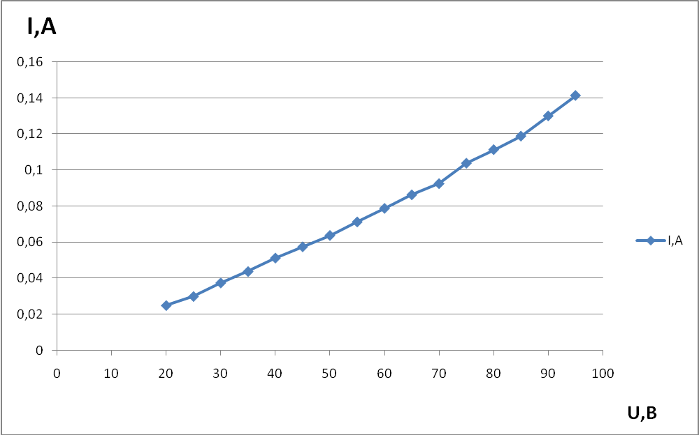

Рис.2.Зависимость I=f(U) для водоугольной суспензии при постоянном значении концентрации угольных частиц. $σ$= ΔI/ΔU =0,0024А/В.

При снятии электрического поля величина тока больше чем начальное I₀ перед приложением поля. Таким образом проявляется эффект электрической памяти, который будем характеризовать параметром:

М=(I-I₀)/(I_{max}-I₀)*100%

I_{max} – максимальное значение тока.

Зависимость величины $σ$ от концентрации углерода в суспензии имеет монотонный характер, т.е. $σ$ постепенно уменьшается с уменьшением концентрации углеродных частиц.
Зависимость электропроводимости $σ$от концентрации N представлена на рис. 3 .
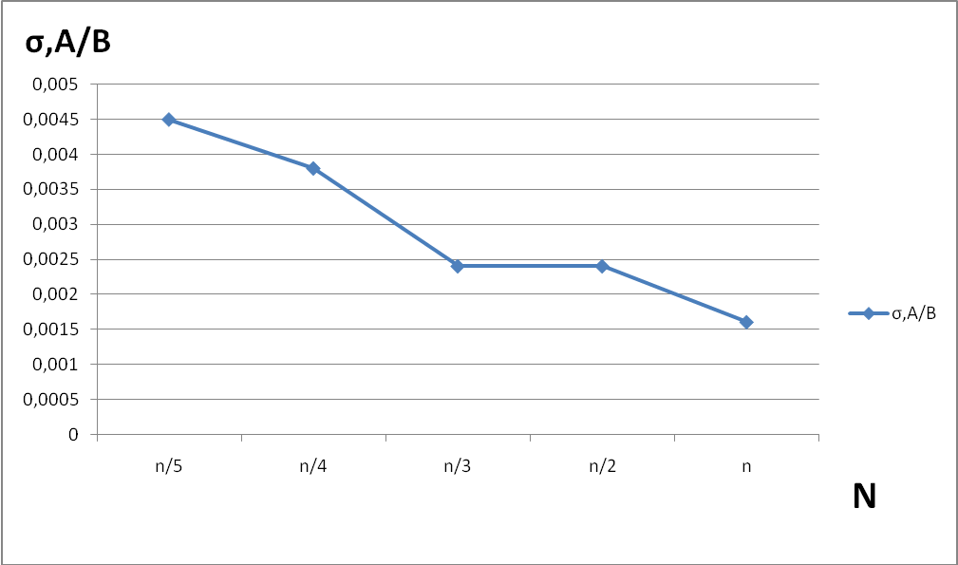

Рис. 3. Зависимость электропроводимости $σ$ от концентрации

Таким образом, как видно из рис.3, на всем участке наблюдается уменьшение электропроводности с увеличением концентрации угольных частиц. Такое поведение объясняется тем, что углерод образуют связанную сетчатую структуру, пронизывающую слой воды от одного электрода до другого[14]. Поскольку углерод характеризуется высокой проводимостью в направлении своей оси, образующаяся сетка становится основным каналом протекания тока, но, по-видимому, с увеличением концентрации раствора канал протекания тока изгибается и в результате происходит ухудшения проводимости суспензии.
Влияния внешнего полевого воздействия(электрическое, магнитное и гидродинамическое) на электропроводность суспензий, представлены в объединенной форме на рис. 4.

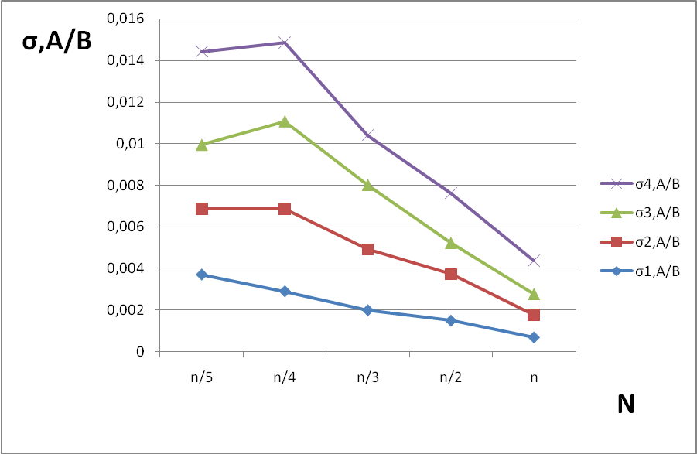

Рис.4. Зависимость электропроводимости $σ$ от концентрации водоугольной
суспензии при активации воды различными способами:
σ1-для питьевой воды;
σ2-для водной суспензии активированной магнитным полем;
σ3-для водоугольной суспензии активированной электрическим полем;
σ4-для водоугольного раствора, пропущенной через кавитатор.

Из рис.4 видно, что водоугольная суспензия имеет более высокую электропродность при активации воды с помощью гидродинамической кавитации, а при воздействии на раствор электрическим полем зависимость электропроводности суспензии от концентрации угольных частиц располагается ниже, чем при кавитации, но выше по сравнению воздействия с магнитным полем.

Выводы:

В результате выполненных исследований установлено, что:
- Применение гидроударной технологии позволяет решать комплекс вопросов, связанных с активацией жидкофазных продуктов. В частности, на примере воды и жидкостей на ее основе показано: повышение функциональной активности технологических сред; сохранение эффекта стерилизации жидкости воды и др.
- Установлено активационное, диспергирующее и золаотделяющее действие гидроударной кавитации на основе воды и ее производных, обусловленые ударно-динамическим, электро-волновым эффектом, усиливающих ее результативность.
- Оптимизированы процессы получения ВУТ в системах, на основе углерода, позволяющие получать топливо, с заданными технологическими характеристиками.
- Показано, что «активированная» вода, использованная для приготовления ВУТ позволила избавиться от применения реагентов пластификаторов и использование воды, прошедшую кавитационную обработку позволяет получить гомогенное суспензионное топливо.
Литература
1.Зейденберг В.Е., Трубецкой К.Н., Мурко В.И., Нехороший И.Х. Производство и использование водоугольного топлива. М., 2001.-163с.
2.Абдалиев У.К., Ташполотов Ы., Ысламидинов А.Ы., Матмусаев У.Водоэмульсионное топливо: условия получения, особенности и свойства// Наука и новые технологии, 2013, №2. с.11-19.
3.Жогаштиев Н.Т., Дуйшеева С.С., Садыков Э., Ташполотов Ы. Получение наноразмерных порошков из жидкофазных растворов на основе электроионизационного способа// Вестник Южного отделения НАН КР, 2011, №1, с.71-78.
4.Кройт Г.Р. Наука о коллоидах. М.: Изд-во иностр. лит., 1955. Т.1. -538с.
5.Ефремов И.Ф. Периодические коллоидные структуры. Л.: Химия, 1971.-192с.
6.Бухаркина Т.В., Дигуров Н.Г. Химия природных энергоносителей и углеродных материалов. М.:РХТУ им. Д.И Менделеева, 1999. -195с.
7.Пригожин И., Стенгерс И. Порядок из хаоса. М.:Прогресс, 1986.
8.Акматов Б.Ж. Исследование и разработка технологии очистки питьевой воды на основе электрофизической ионизации. Кандидатская диссертация на соискание ученой степени кандидата технических наук, Ош, ОшГУ, 2011.-144с.
9. Антонченко В.Я., Давыдов Н.С., Ильин В.В. Основы физики воды. Киев: Наукова думка, 1991.-667 с.
10.Хобза П., Заградник Р. Межмолекулярные комплексы: Роль Ван-дер-Ваальсовых систем в физической химии и биодисциплинах, М.: Наука, 1989, -376 с.
11. Мосин О.В., Игнатов И.И. Структура воды.// Химия, 2013, №1, с.12-32.
12.Эйзенберг Л., Кауцман В. Сторение и свойства воды. Ленинград: Гидрометеоиздат, 1975. -431 с.
13. Пигментель Дж, Мак-Клеллан О. Водородная связь, пре.с англ., М.:Наука, 1964. -462с
14. Игнатов И.И., Мосин О.В. Структурные модели воды, описывающие циклические нанокластеры // Наноматериалы и наноструктуры, 2013, т.4, №4, с.9-20.
15.Салем Р.Р. Теория двойного слоя. М.: Физматлит, 2003,-104с.
16. Зандберг Э.Я., Ионов Н.И. Поверхностная ионизация. М.: Наука,, 1967. -431 с.
17. Духин С.С. Электропроводность и электрокинетические свойства дисперсных систем. Киев: Наукова думка, 1975. -246с.
18.Лопанов А.Н. Коллоидно-электрохимические свойства углеродных материалов и их регулирование в гетерогенных системах. / Автореферат диссертации д.т.н., Санкт-Петербургский госуниверситет, 2004.-37с.
19.Ола Д.А., Пракаш Г.К.С. и др. Химия гиперкоординированного углерода. М.: Мир, 1990.-336с.

